**安徽大学**

**C语言课程设计论文**

**题　　目：　　　　　学生成绩管理系统**

**学生姓名：**　　 **学号：**

**院（系）： 　电子信息工程 专业：**

**所在单位：　　 　电子信息工程学院**

**完成时间：　 　2016　　　　　年　　　　6　　　　月**

**学生成绩管理系统**

作者：实验小组

**摘 要：**本课程设计是一个学生成绩管理系统，采用菜单栏目对学生成绩进行管理，利用各子函数实现整个系统功能。可以方便的实现对学生信息进行增添、修改、删除、查询等操作。程序简洁，灵活，执行效率高。

关键词：成绩管理系统；课程设计；

**1. 问题描述**

学生成绩管理系统可以方便的实现对学生成绩的管理。该系统应符合以下设计要求：

拟设计通讯录管理系统可以实现以下功能：

(1)学生成绩增添

(2)学生成绩修改

(3)学生成绩删除

（4）学生成绩查询

（5）学生成绩保存

**2. 详细设计**

**2.1总体设计**

程序流程如图1所示，

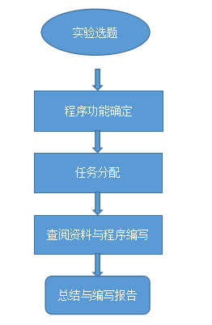

图1：程序流程图

**2.2数据结构设计**

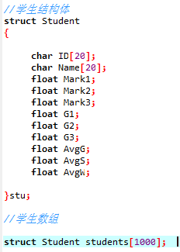

**2.3** **函数功能描述**

**学生成绩管理系统**

1.增加学生信息记录。需要先显示全部的信息（包括学号、姓名、性别、高数成绩、绩点、大物成绩、绩点、c语言成绩、绩点、平均成绩、绩点、加权平均数）。函数定义用student_input()

张亮

5.各科目成绩情况。根据输入判断查找的是哪科，再判断需要了解的是其最大和最小的分数、绩点，还是该科及格或不及格人员信息。函数定义用student_situation()

8.主函数，信息的读取、保存，窗口的映射。函数定义用main()、IO_ReadInfo()、IO_WriteInfo()

7.按姓名或学号排序。根据输入进行判断是姓名还是学号，再进行排序。也是全部显示信息。函数定义用student_Rank()

6.成绩排序。根据输入先进行判断是按平均成绩、平均绩点还是加权平均分。需显示全部信息。函数定义用student_Avg()

4.按学生姓名或学号查询信息。函数定义用student_find()

3.修改学生信息。通过输入姓名或学号，先显示这条信息，再进行修改。函数定义用student_modify()

2.删除学生信息记录。通过输入姓名或学号，先显示这条信息，再进行判断是否要删除。函数定义用student_delete()

王小颖

马骁

王淑玲

程雯洁

陈艳清

汪翔

梁航嘉

图2：功能函数及任务分配图

**相关序号的组员需要编写的子函数，函数名统一，方便其他组员调用。**

（1）需要编写函数AverageG()、AverageS()、AverageW()、float GPA(float a)

AverageG() 功能：输入完一个学生信息后，若调用到此函数，能求其平均绩点。

AverageS() 功能：输入完一个学生信息后，若调用到此函数，能求其平均分。

AverageW() 功能：输入完一个学生信息后，若调用到此函数，能求其加权平均分。

float GPA(float a)功能：通过分数，返回绩点

（2）需要编写函数int st_Name_Index(char NI[])

int st_Name_Index(char NI[]) 功能：输入学号或姓名，输出结构体学生数组的下标

（3）需要编写函数：student_Display()

student_Display() 功能：若调用到此函数，显示全部学生信息

（后面可以定义三个函数分别为 AverageS、 AverageG、 AverageW ）

（4）需要编写函数：student_Display1()

student_Display1() 功能：输入结构体学生数组的下标，显示单条学生信息

**3. 总结**

本作品是一个通用的学生成绩管理系统，通过菜单命令便可以随意添加、修改和删除学生信息。主要设计的工作可概括如下：

1．在初期本组人认真地对学生成绩管理系统进行功能分析，详细地设计了实验流程，功能模块。

2．完成了各功能模块程序的编写；

3．对程序进行调试与修改

**参考文献：**

[1] 李新华,梁栋,迟成文等. C语言程序设计(第二版) [M]. 中国电力出版社, 2014.02.